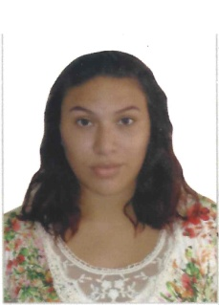
Tainara Rodrigues Monteiro
End: Águas Brancas – Ananindeua - Pará
Email: rtainara598@gmail.com
Fones: (91) 98815-7186 / 98500-7654

DADOS PESSOAIS
NACIONALIDADE: Brasileira ESTADO CIVIL: Solteira
NATURALIDADE: Maracanã/PA IDADE: 20 ANOS
OBJETIVOS
Ajudar a empresa em seu desempenho.
PERFIL PROFISSIONAL
Comunicativa, profissional, pontual, perfeccionista.
DOCUMENTOS PESSOAIS
- Todos em ordem para apresentação na empresa.
ESCOLARIDADE
- ENSINO MEDIO COMPLETO
CURSOS E HABILIDADES
- Informática básica e Avançada
- Auxiliar de escritório
- Promotor de vendas
- Atendente de farmácia
- Oratória e marketing pessoal
- Auxiliar de contabilidade
- Operador de caixa
EXPERIÊNCIAS PROFISSIONAIS
EMPREGADOR: LOJÃO BEIRA RIO MAGAZINE
CARGO: Vendedor interno

Vendedora externa, operador de telemarketing e recepcionista.

Todas as informações acima são verdadeiras, estou disponível para mais esclarecimentos.

“Um profissional só é descoberto, quando lhe é dado à oportunidade de mostrar o seu potencial”.
______________________________
Tainara Rodrigues Monteiro

